Mai 2023



Nouveautés de la version 3.34



Préambule
Les SDIS concernés par les anomalies contenant le mot clé « Oracle » sont, par ordre alphabétique : le SDIS 68, le SDIS 78 et le SDMIS (SDIS 69). Ces SDIS ne sont pas concernés par les anomalies contenant le mot clé « MySQL » ou « MariaDB ».
Les autres SDIS ne sont pas concernés par les anomalies « Oracle » mais sont concernés par les anomalies contenant le mot clé « MySQL ».

Les SDIS concernés par les anomalies « GPEC » sont, par ordre alphabétique : le SDIS 44, le SDIS 59 et le SDIS 86. Les autres SDIS ne sont pas concernés par les anomalies « GPEC ».

Général

EG01 : Remplacement du logo "SDIS40.png" [Mantis #8202]


EG02 : Ajout du logo du SDIS 62 au format PNG "SDIS62.png" [Pas de Mantis]
La version « .jpg » étant un critère technique de blocage de l’extraction des LIF au format PDF.
Point spécifique et technique – aucune illustration.

CG01 : L'espace ajouté entre les boutons "Ajouter" et les tableaux les précédant afin d'éviter le chevauchement d'éléments (3.33-EG03) devrait dorénavant être également pris en compte avec Chrome [Mantis #8135]
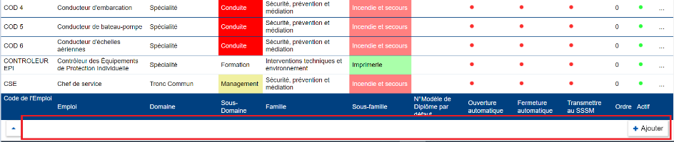

Entretiens

ET01 : Ajout d'un bouton retour pour retourner à la liste des agents participant à la campagne d'évaluation dans "Evaluations > Evaluations > Campagnes > Se positionner sur une campagne puis sur un agent" [Mantis #7792]
Avant l’évolution :
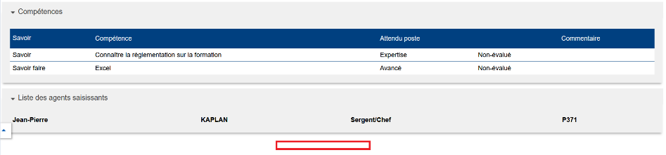

Après l’évolution :
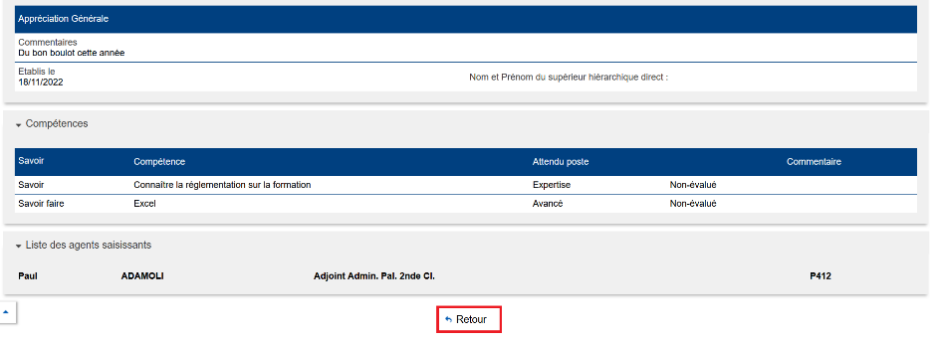

Conventions Dispo SDIS-Employeur

ED01 : Les écrans "GRH > Conventions > Employeurs-Agents" et "GRH > Conventions > Partenariat" afficheront dorénavant une colonne "actif" et un filtre associé [Mantis #8234]
Dans la colonne, si le feu est rouge alors la donnée est inactive, si il est vert alors la donnée est Active.
Ecran « Partenariat » :
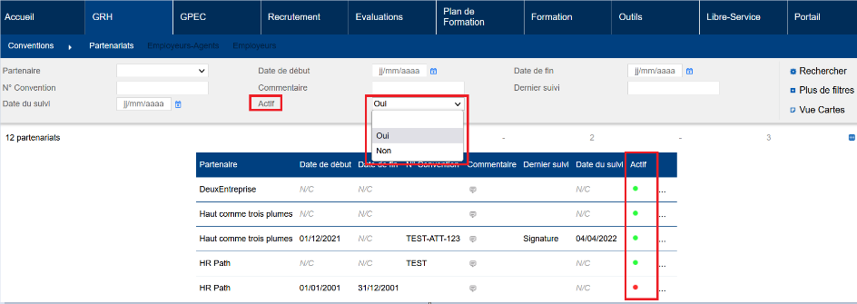

Ecran « Employeurs-Agents » (le filtre « Actif » se trouve dans « Plus de filtres ») :
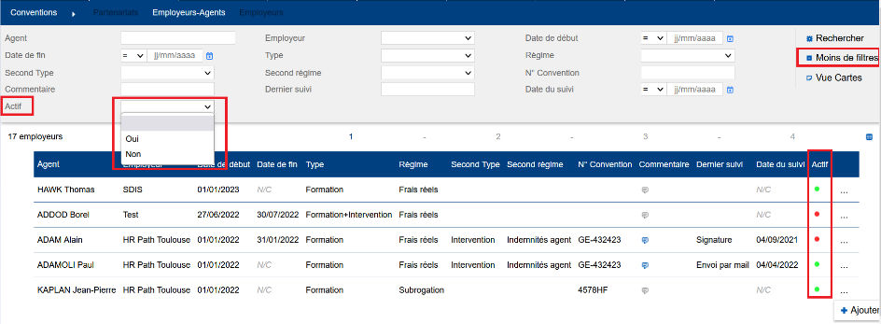

ED02 : Le champ "SIRET" de la table "Employeurs" admettra dorénavant jusqu'à 80 caractères au lieu de 50 [Mantis #8101]
Ecran « GRH > Conventions > Employeurs » :
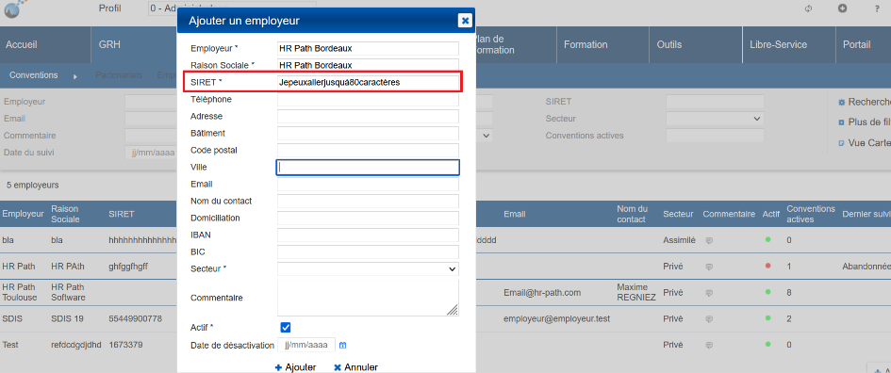

Ceci pour des questions de pratiques pour la reprise de données dans certains SDIS, un SIRET n’étant normalement composé de moins de 15 caractères.

Formation

EF01 : Le fichier extrait en cliquant sur "Suivi des repas et hébergements" "Par semaine" dans "Formation > Sessions > Edition" présentera 5 jours par page, lorsque la variable "Feuille de présence - Modèle" est sur la valeur "14" [Mantis #7813]
Une nouvelle valeur « 14 » est disponible dans « Outils > Paramètres > Paramètres > Feuilles > Feuilles de présence – Modèle ».

Avant l’évolution : 4 jours par page.
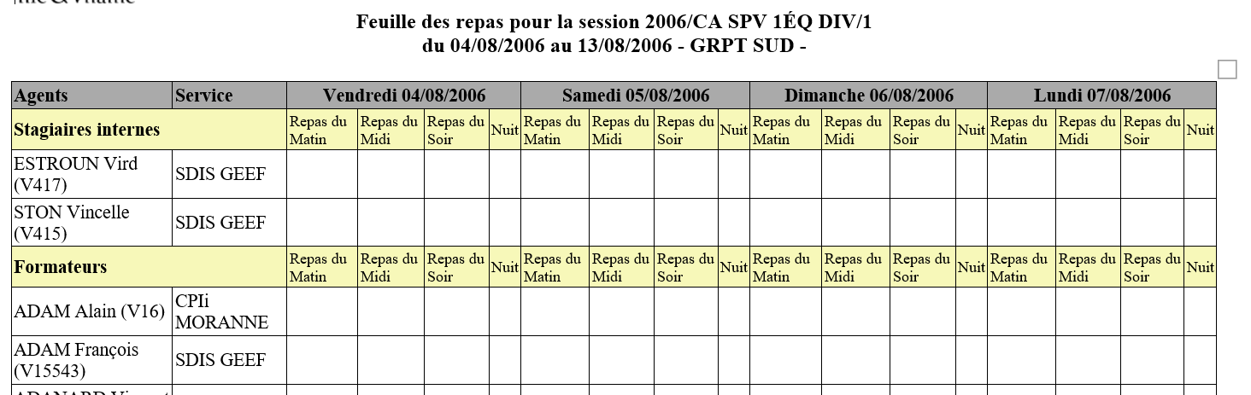

Après l’évolution : 5 jours par page.
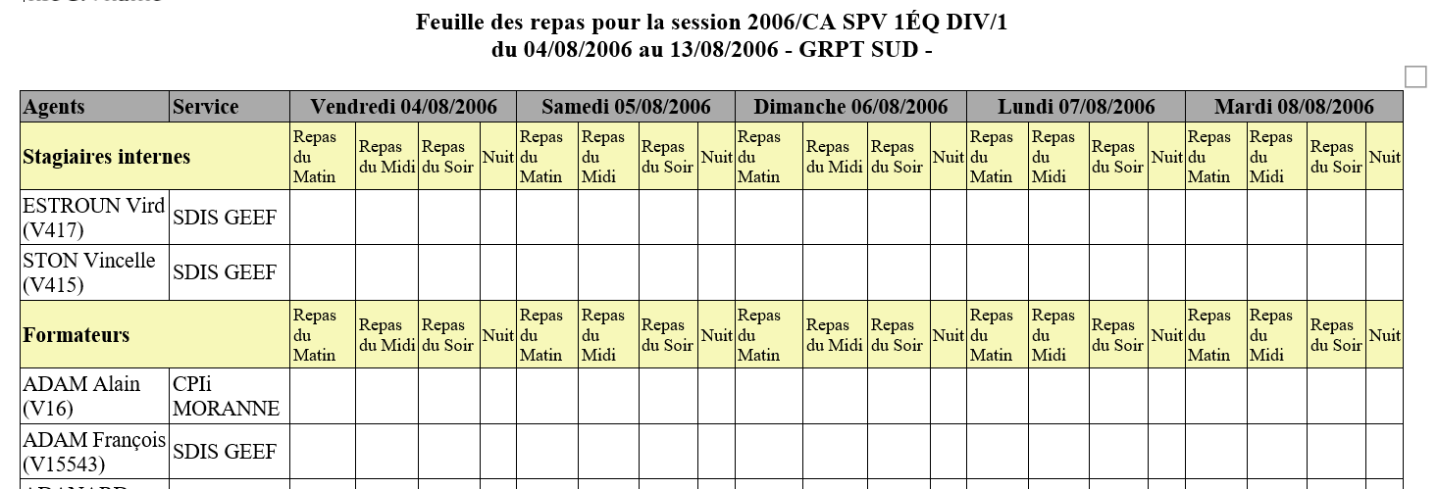

EF02 : L'écran "Formation > Sessions > Edition" proposera dorénavant un seul modèle de convocation pour les agents internes et externes lorsque la variable "Feuille de présence - Modèle" est sur la valeur "19" [Mantis #8025]
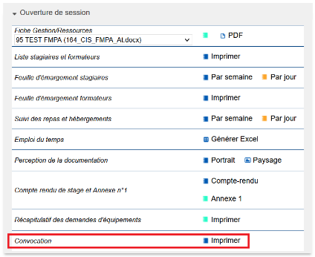

EF03 : Lorsque la variable "Feuille de présence - Modèle" est sur la valeur "91", les fichiers extraits pour les "Demandes de mandatement", "Indemnités stagiaires" et "Indemnités formateurs" dans l'écran "Formation > Sessions > Edition" utiliseront le "Matricule Astre RH" lorsque celui-ci est renseigné dans les "Renseignements Divers" du LIF de l'agent. Dans le cas contraire, le matricule GEEF de l'agent sera utilisé [Mantis #7957 #8097]
Matricule Astre dans le livret individuel de l’agent :
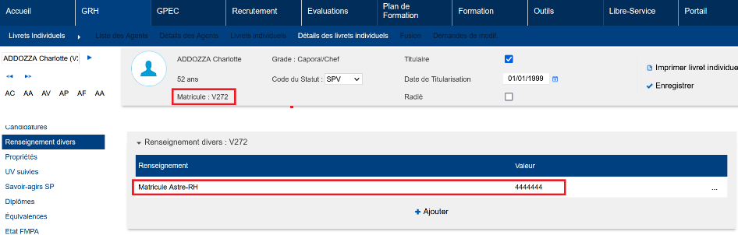

Le Matricule Astre est celui affiché dans les 3 documents ci-dessous :
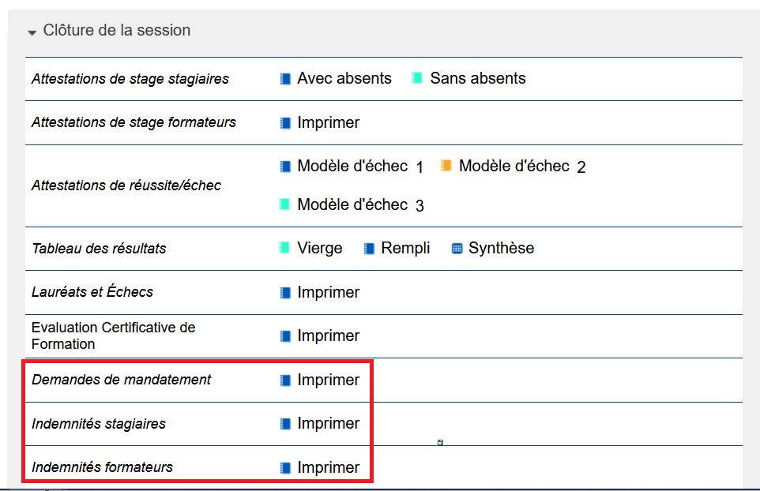
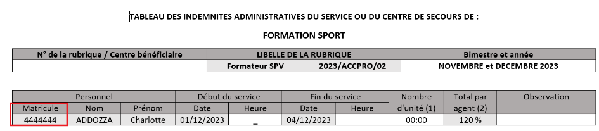

EF04A : Ajout de la valeur "62" à la variable "Feuille de présence - Modèle" [Mantis #7613]
Disponible dans « Outils > Paramètres > Paramètres > Feuilles »
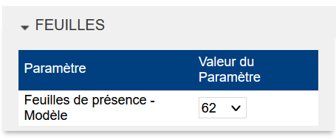

EF04B : Ajout d'un modèle de feuille d'émargement stagiaires et d'un modèle de feuille d'émargement formateurs, pour la valeur "62" de la variable "Feuille de présence - Modèle" [Mantis 0007613]
Feuille d’émargement Formateurs :
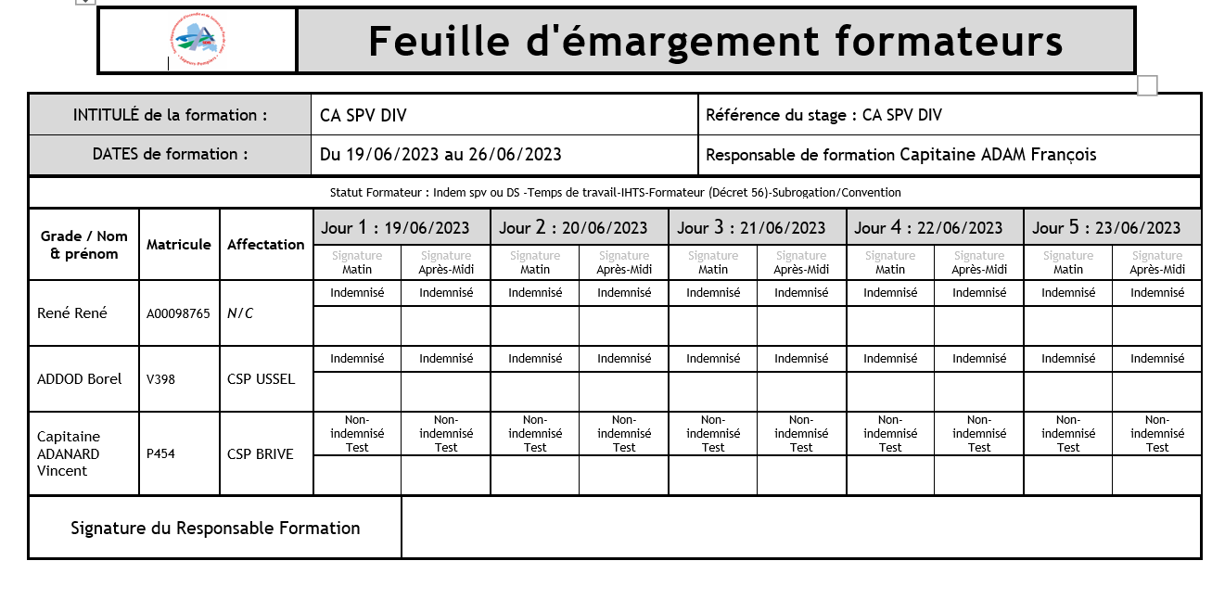
Feuilles d’émargement stagiaires :
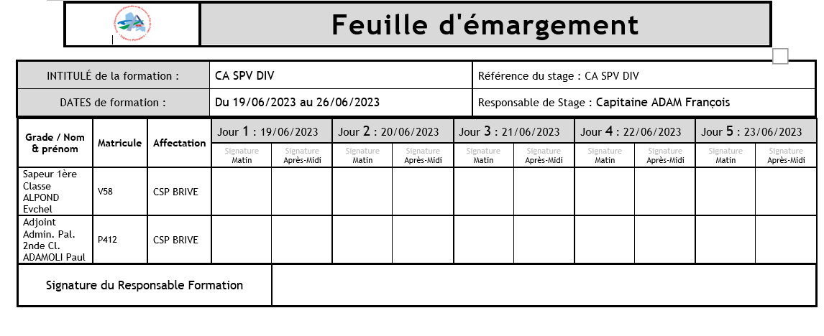

EF05 : Le bouton "Ajouter un candidat formateur" dans l'écran "Formation > Sessions > Détails > Formateurs" sera dorénavant en premier lorsque la variable "Feuille de présence - Modèle" est sur la valeur "35" [Mantis #8062]
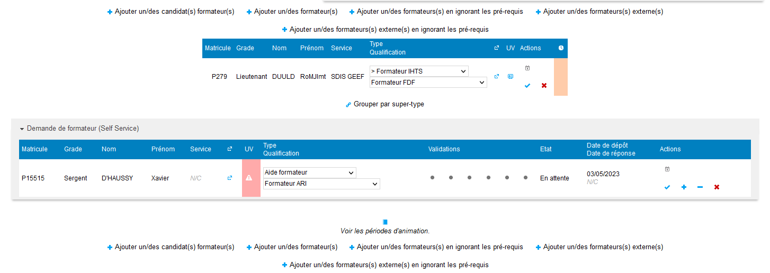

EF06 : A la fin de la délivrance des diplômes en masse (écran "GRH > Etats des Formations > Délivrables > Internes diplômables par UV"), les diplômes générés pourront dorénavant être déposés en PDF dans les "documents carrières" - sous réserve que le moteur de publipostage PDF soit actif [Mantis #5863]
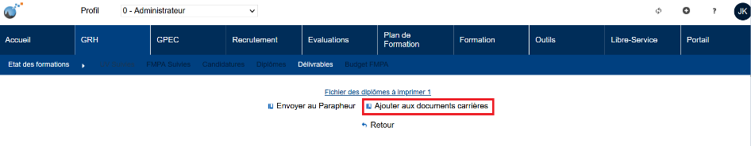

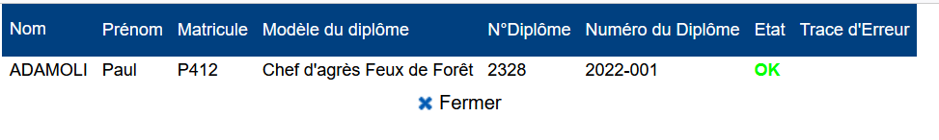
Le diplôme est envoyé dans les « Documents carrière » du livret individuel de l’agent :
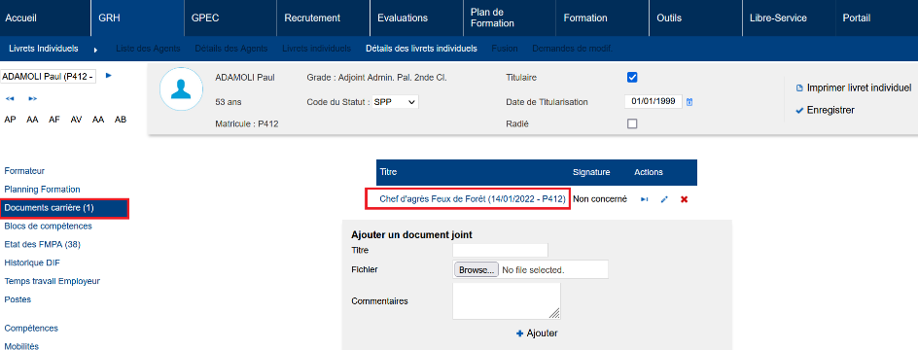

Pour les agents externes, le diplôme est envoyé dans « Documents ».

EF07 : L'écran "Formation > Sessions > Détails des Sessions" proposera dorénavant un onglet "FOAD" permettant de consulter l'avancement des agents pour les FOAD renseignées en prérequis [Mantis #6593]
Pour avoir accès à cet onglet, il faut passer l’action-objet « Détails des sessions > FOAD » en « Lecture » dans le paramétrage des rôles concernés.

Prérequis LMS :
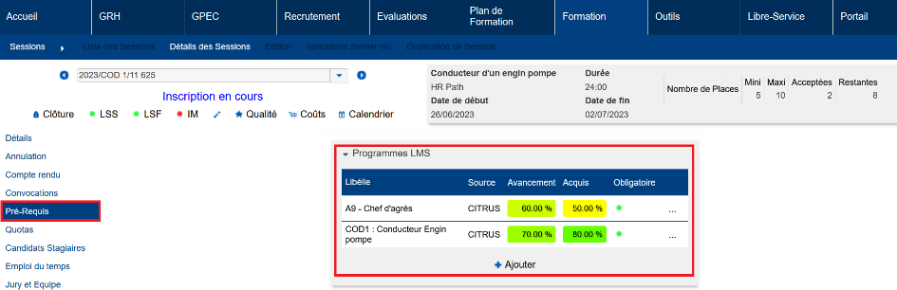

Visuel au niveau du nouvel onglet FOAD :
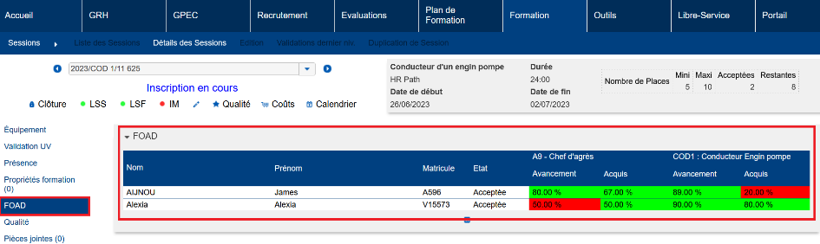

EF08 : L'écran "Formation / Administration > Emplois > Emplois" admettra dorénavant, dans le détail d'un emploi, des codes NexSIS complémentaires (permettant de démultiplier les interprétations des emplois dans NexSIS - un emploi GEEF = plusieurs emplois NexSIS) [Mantis #8278]
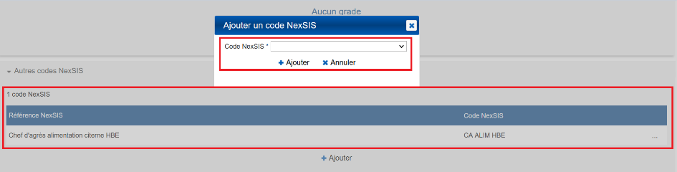

EF09 : L'infobulle du mode d'ouverture des stages dans l'écran "Plan de Formation > Besoins Collectifs > Périodes de saisie" a été revue afin de ne plus afficher que tous les stages sont "fermés" si la saisie n'a pas été réalisée et limiter le nombre de lignes affichées lorsqu'un grand nombre de stages sont paramétrés [Mantis #7609]
Limite du nombre de lignes affichées :
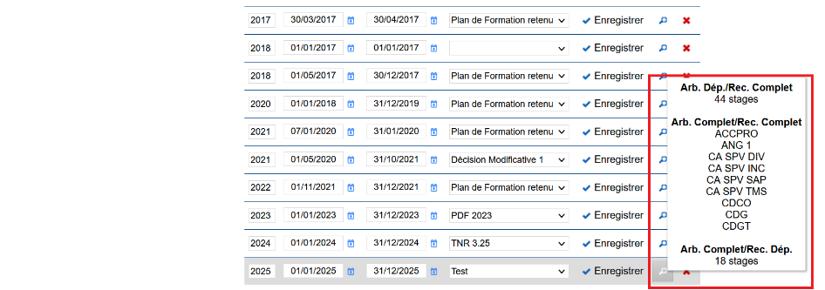

Affichage lors de la création d’une nouvelle période de saisie :
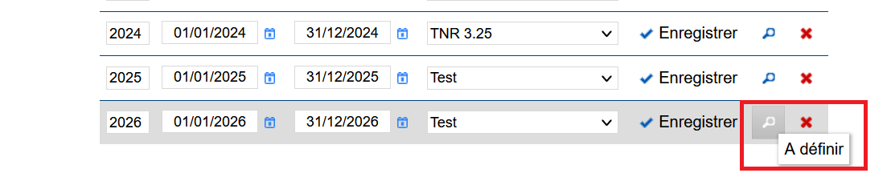

EF10 : Les balises <SPEC_LISTE_XXX/> des publipostages n'afficheront dorénavant plus le service organisateur lorsque la variable "GPEC - Fiche de poste - Modèle" est sur la valeur "SDIS59" [Mantis #8144]
Dans le détail de la session :
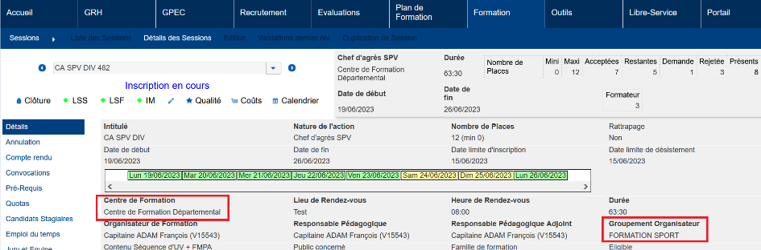

Dans les balises :
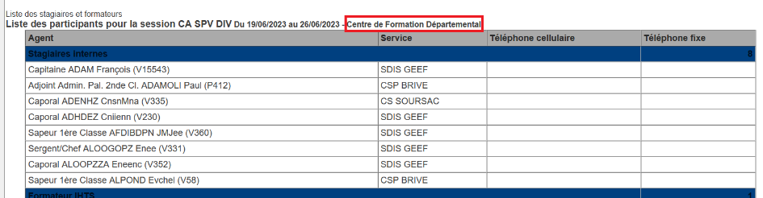

CF01 : Dans l'écran Formation > Gestion des FMPA > Détails des FMPA réalisées une erreur était générée après l'ajout d'un(e)/des participant(e)(s). Il ne sera plus possible de cocher plusieurs fois un agent qui est affiché plusieurs fois avec tous ses statuts différents [Mantis #7692]
Dans le cas d’un agent avec une double carrière, seul un de ses statuts pourra être ajouté comme participant à la FMPA.
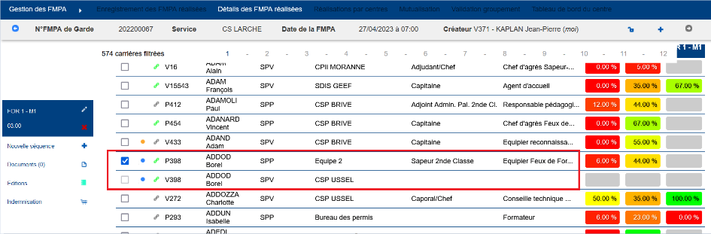

CF02 : Correction de l'affichage de l'info-bulle des équipements réservés hors session de stage, disponible lors du survol des cases du calendrier de l'écran "Plan de Formation > Logistique > Calendrier provisionnel" [Mantis #8136]
Avant la correction :
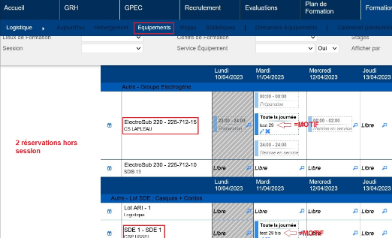

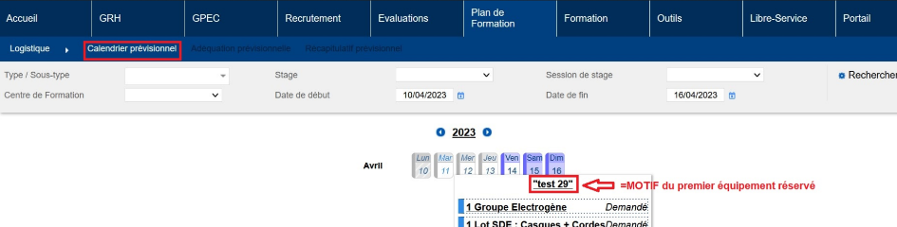

Après la correction :
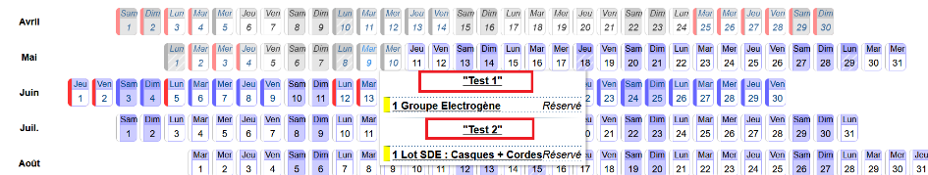

Outils

EO01 : Les tables calculées "GRH : Emplois courants simplifiés", "GRH : Affectations courantes simplifiées", "GRH : Grades courants simplifiés" et "Droits : Agents dans les périmètres de utilisateurs" seront dorénavant recalculées au changement de date lorsque le tunnel JMS est actif [Mantis #8279]
Point spécifique et technique – aucune illustration.

EO02 : L'interface entrante Sedit (WebService) tiendra dorénavant prioritairement compte de la date de fin de contrat associée au statut de l'agent avant la date de fin de contrat associée à la situation [Pas de Mantis]
Point technique – aucune illustration.

EO03 : Lors de l'envoi d'un diplôme au parapheur électronique, si la variable "Feuille de présence - Modèle" est sur la valeur "38" alors le nom du fichier suivra la nomenclature "matricule_nom_F_DIP_date_codeEmploi.pdf" [Mantis #7013]
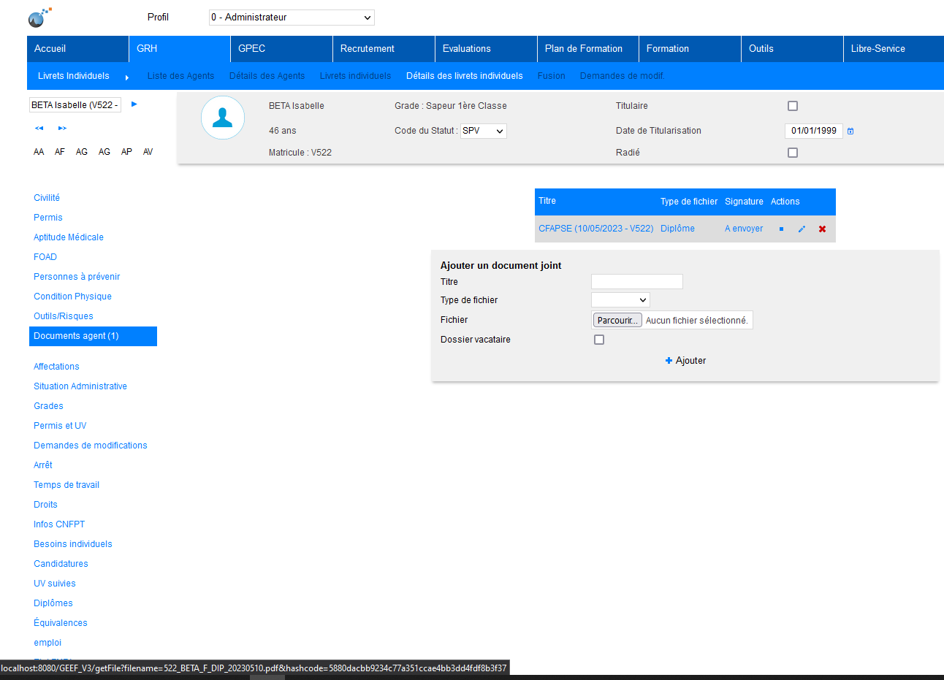

CO01 : L'interface entrante XML ne devrait plus engendrer une mise à jour globale des carrières pour un changement de statut (ex : toutes les carrières "Pxxx" attachées au statut "SPV" plutôt que "SPP") - des cas de créations pourront subsister à la marge lors d'une exécution incorrecte de l'interface (non résolu) [Pas de Mantis]
Point technique – aucune illustration.

